МАДОУ «Детский сад «Радуга»

ОТЧЁТ

ЗИМНЕЙ ОЗДОРОВИТЕЛЬНОЙ КАМПАНИИ

2021-2022

старшая группа № 6

«Простоквашино»

Воспитатели: Кокшарова Валентина Николаевна

Воробьёва Алевтина Владимировна

Цель: использование зимних факторов для укрепления здоровья детей,

воспитание системы отношений к своему здоровью, как главной ценности жизни .

Задачи: - приобщать детей к умению правильно одеваться на прогулку в зимний период

времени; максимально двигаться

- использовать различные виды игр, соблюдая при этом правила безопасного

поведения

- укреплять здоровье детей в зимний период

- развивать выносливость, дружелюбие

- увеличить двигательную активность во время прогулки

- повысить интерес к зимним играм и развлечениям

- создать условия для предупреждения заболеваемости и травматизма в зимний

период

* Рисовали новогоднюю красавицу

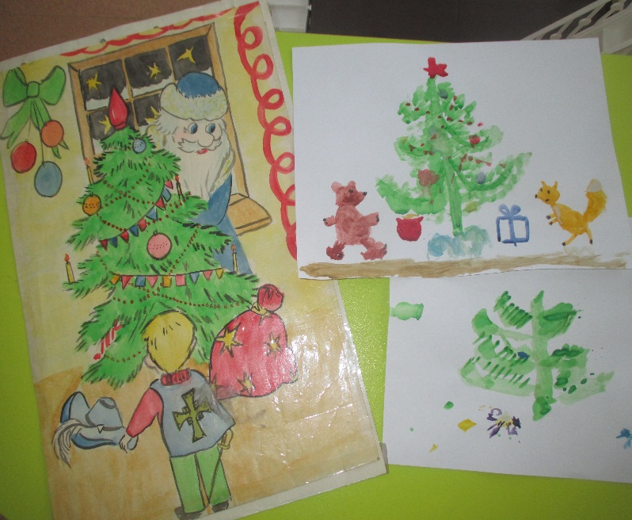 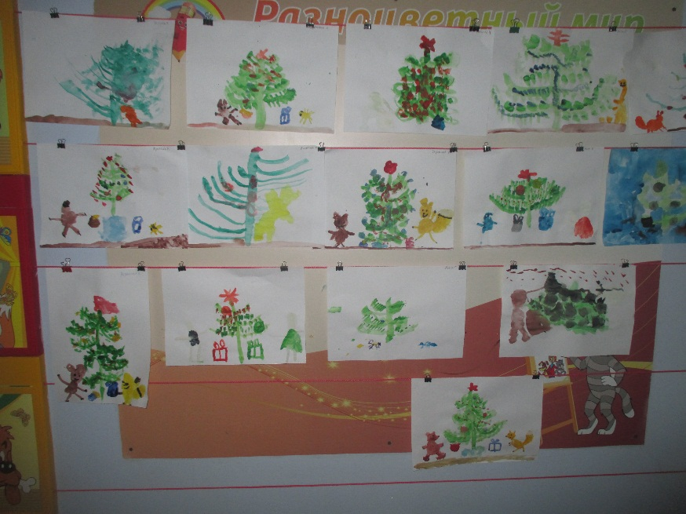

* Участвовали в выставке работ

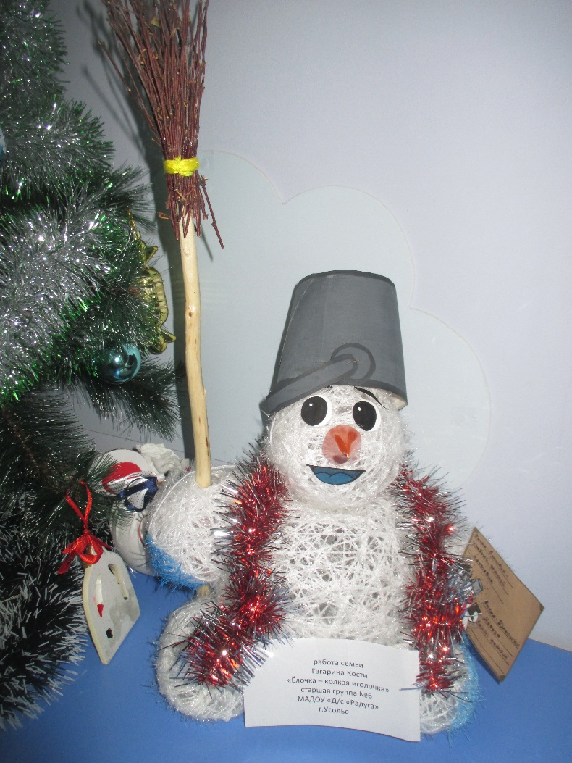 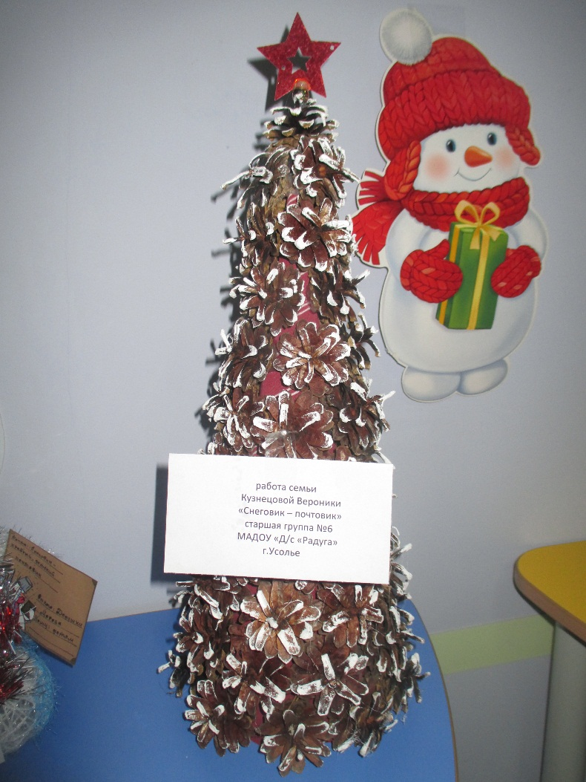

* Участвовали в онлайн-конкурсе «Новогодние фантазии» (Усольская детская библиотека)

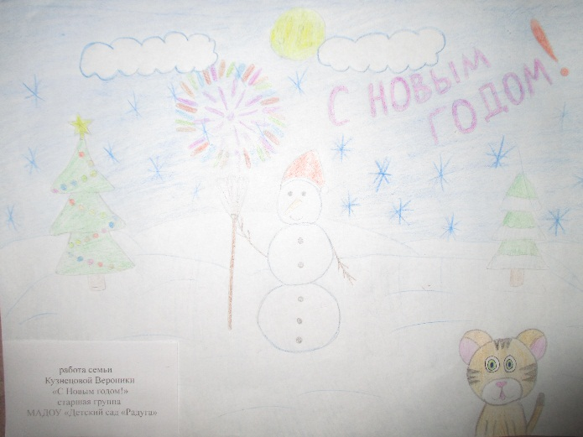 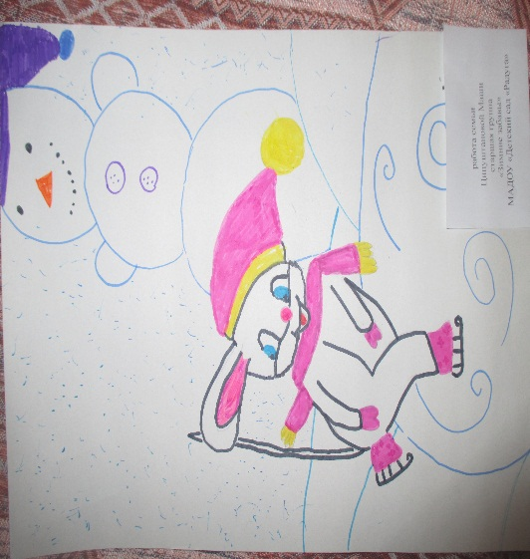 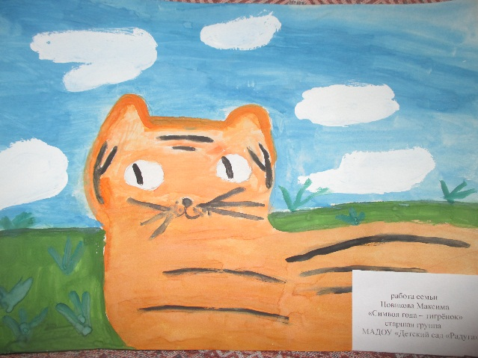

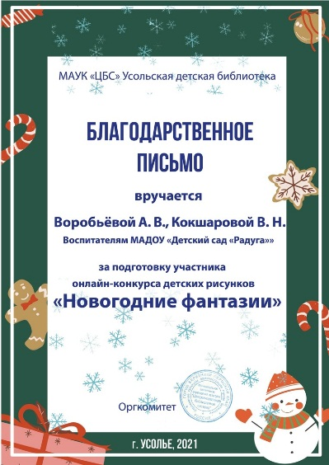 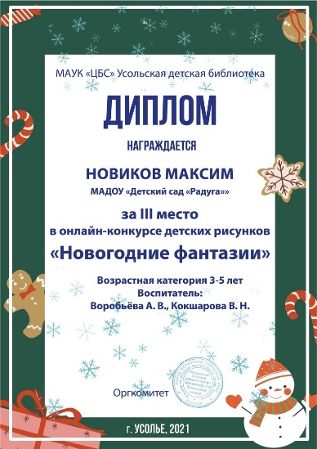 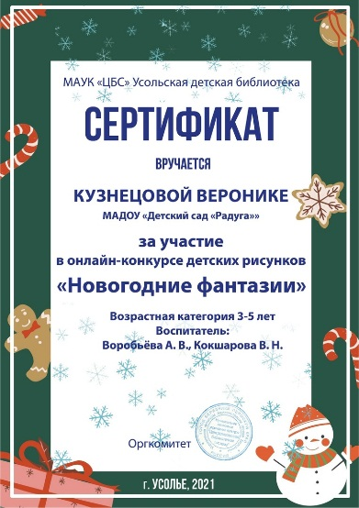 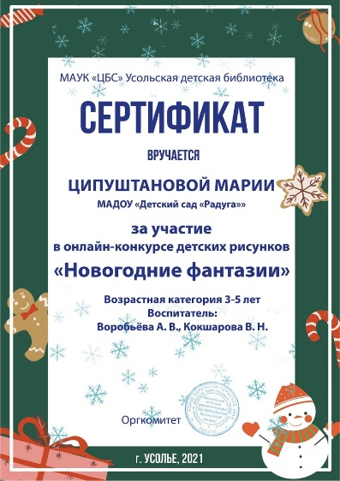

* Совместные детско-родительские работы «Символ года – тигрёнок»

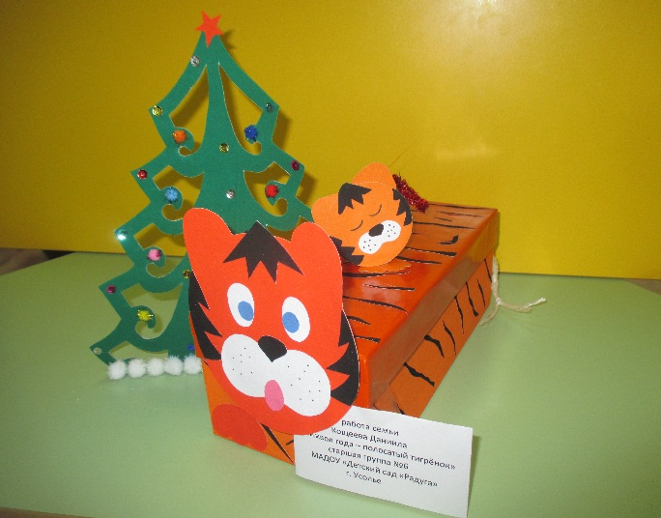  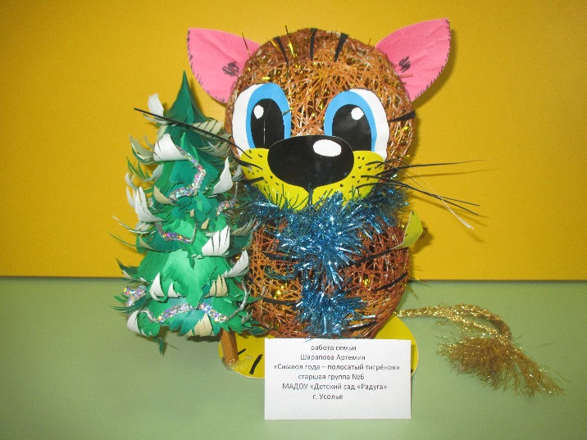

* Работали с раскрасками

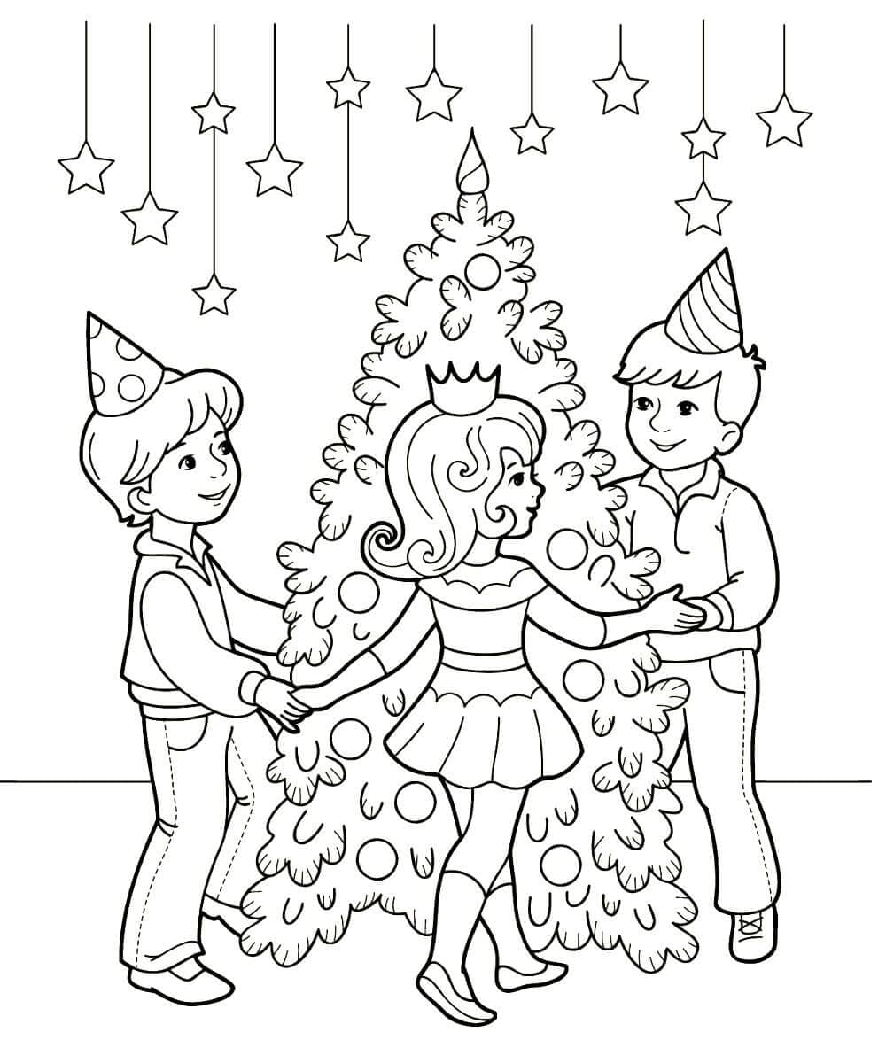 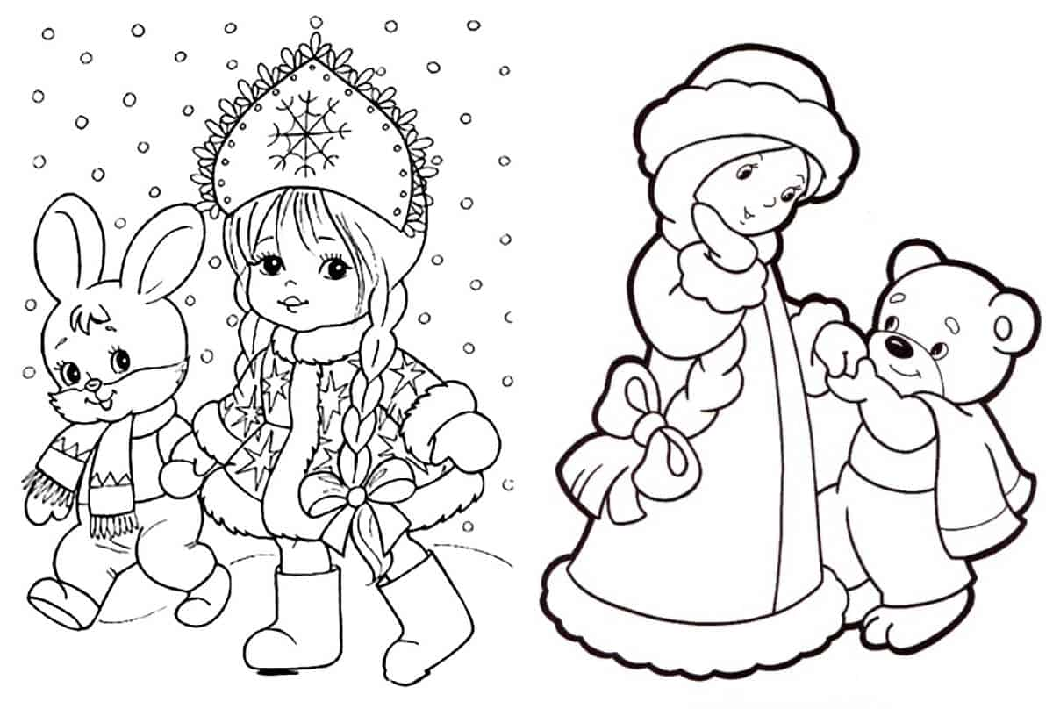 

**  **

* Гуляли, играли, помогали…

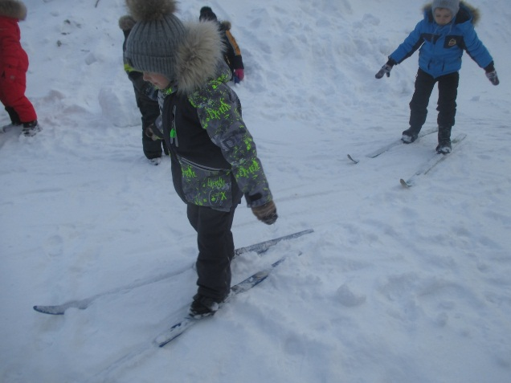 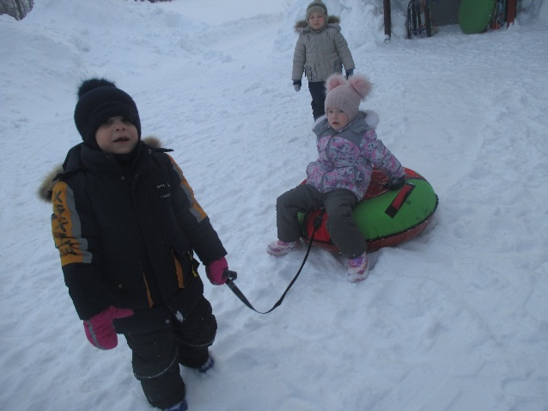 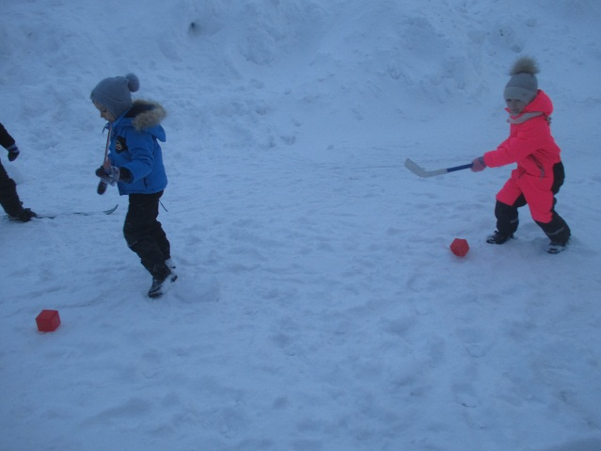

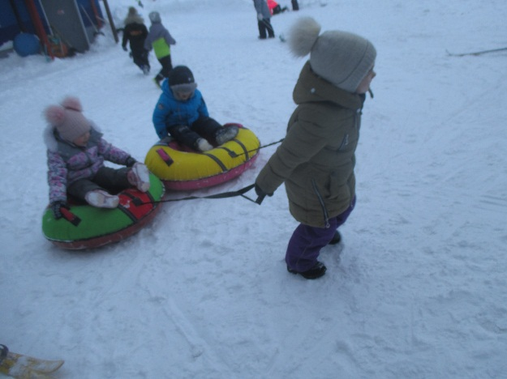 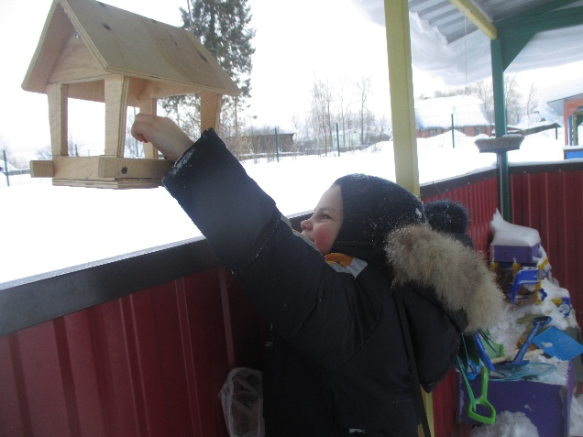 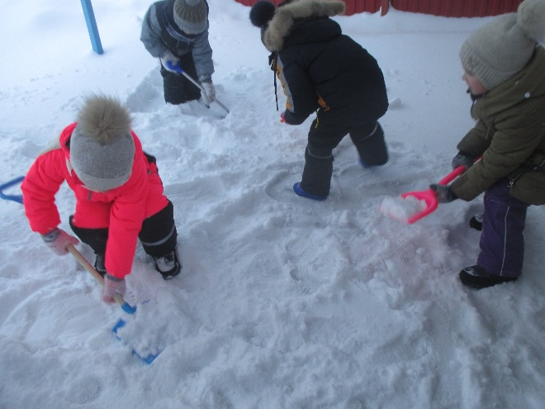

* Провели развлечение «На день рождения к бабе Яге»

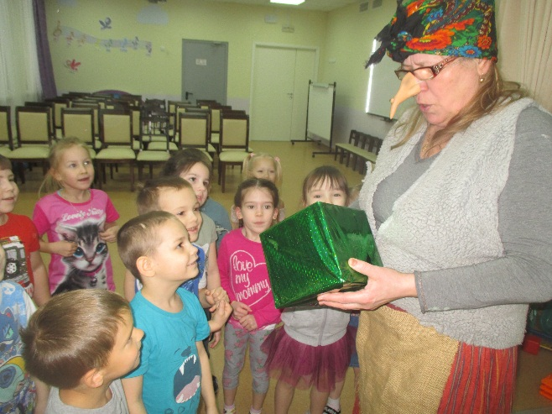  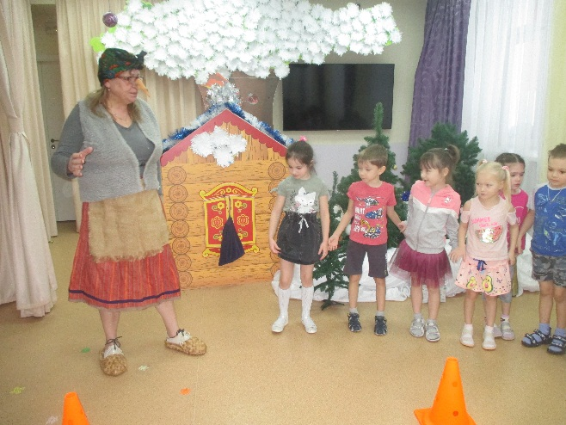 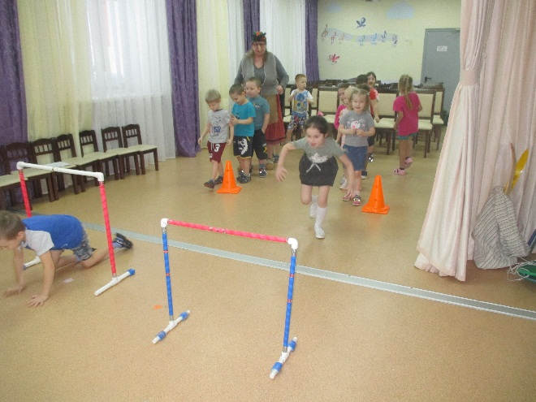

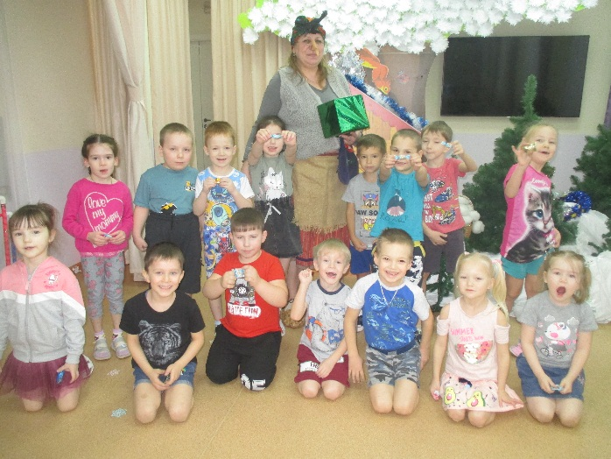

* Весело, весело встретили Новый год!

